音乐播放器简介及操作说明

计52 潘震皓 2005011254

简介
Frank Pzh’s Media Player是一个使用VHDL语言在FPGA上编写的音乐播放器。它使用SD卡作为音乐文件来源，使用PS/2键盘作为操作途径，使用VGA输出作为菜单和界面显示。

音乐播放器按照Cyclone EP1C6编译时，占用逻辑门资源3873个，占用片内存储空间69,632字节，占用PLL一个。

工作环境
音乐播放器的测试及工作环境为KX-CP2开发板(Altera Cyclone EP1C6)，需要配备一个SD卡(推荐1.0GB)，一个VGA显示器，一个PS/2键盘，一个耳机或音箱。

操作说明
将需要播放的音乐文件转换成.wav格式，然后使用windows自带的录音机将其转换成采样率48KHz，8位，立体声。
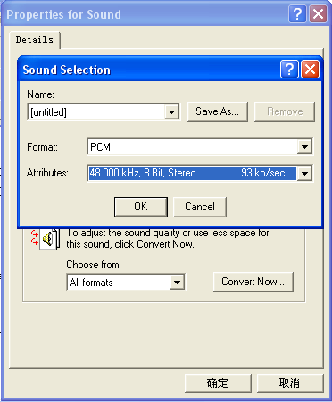
将转换后的.wav文件复制入SD卡内，保证文件名没有中文字符，推荐文件名长度在8个字节内。
将SD卡插入开发板SD卡插槽，将耳机或音箱插入开发板上的橙色音频输出口，将键盘插入开发板上的PS/2接口，将VGA显示器信号线插入开发板上的VGA输出。
以上接口均在开发板上而不是实验箱上！
将开发板上的时钟跳线设为20MHz(连接上侧两个头)，将实验箱的模式设为5。
使用quartus打开工程，使用Programmer将播放器下载到开发板上。
按动键8使得灯亮，再按动键8使得灯灭。
此时屏幕上应该显示有音乐播放器的菜单：
Play MIDI(Simple) Format
Play WAVE Format
About the Author Frank Pzh
Reset Player
按动键盘上下键移动高亮块，按动回车键选择选项。
第一项Play MIDI(Simple) Format不能使用
第二项Play WAVE Format为播放.wav文件，进入后界面上会显示出SD卡上所有的.wav文件。移动高亮块并用回车键选择想要播放的文件，播放器即开始工作。
在播放.wav文件时，屏幕上会显示一个进度条，以表示已经播放了多长时间的音乐。此时按动Page Up和Page Down键可以调整输出音乐的音量。
第三项About the Author Frank Pzh显示了一些关于作者和音乐播放器的信息供使用者观看。
第四项Reset Player可以在更换SD卡后选择，播放器会更新目录列表。

若播放器出现问题，可以按动实验箱上的键8进行reset操作，在一般情况下都可以奏效。

